憲法会議・201５年憲法講座

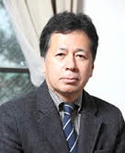
今年の「憲法講座」は、「戦争法案廃案のたたかいから学び、戦争法制の廃止をめざす新たなたたかいの展望を語る」がテーマです。戦争法の発動と具体化にストップをかけ、法律の廃止に向けた運動を広げ、平和主義、立憲主義、民主主義を取り戻し、憲法が真に生きる政治と日本の実現をめざす世論と運動をさらに大きくしましょう。
＊講座 石川 康宏 神戸女学院大学教授
「自民改憲案が示す道、日本国憲法が示す道」

＊国会報告 井上 哲士 日本共産党参議院国対委員長

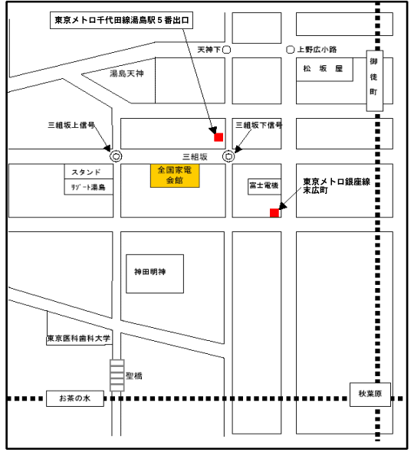
と き 11月８日（日）
午後3時30分から６時
（3時10分開場）
と こ ろ 全国家電会館5階講堂
文京区湯島3丁目６－１
℡：03－3831－6824
JRお茶の水駅より徒歩8分
地下鉄銀座線末広町駅より徒歩5分
地下鉄千代田線湯島駅より徒歩3分
資 料 代 1000円（学生500円）
当日会場でいただきます。
主 催 憲 法 会 議
協 賛 神奈川憲法会議・埼玉憲法会議
千葉県憲法会議・東京憲法会議

＊お申し込みは、事前に下記へファックスまたはメールでお願いします。（会場の定員まで受付）
◆申し込み・連絡先◆
憲法会議（〒101－0051 東京都千代田区神田神保町2－10 神保町マンション２０２
℡：03－3261－9007 FAX：03－3261－5453
Eメール： mail@kenpoukaigi.gr.jp
- 申 し 込 み 書 ●
氏 名 | 住 所 | 電 話 | ファックス | メールアドレス

